1) Busca información sobre:

• Alojamiento compartido
En el alojamiento compartido, todos los sitios web alojados comparten los recursos disponibles. Dependiendo del tipo de procesador, memoria, espacio de disco y carga del sistema, la cantidad de sitios alojados puede variar desde unos cuantos pocos a cientos e incluso miles. El alojamiento compartido es una alternativa económica frente a los servidores dedicados y los servidores virtuales.

• Servidor dedicado
El usuario dispone de un servidor exclusivo para él. Imagina un ordenador con su procesador, su RAM, su fuente de alimentación. Todo para ti. Obviamente, la gestión se complica, ya que es una máquina física con sus particularidades y que controlas a distancia.

•Servidor virtual
Consisten en particiones virtuales de un servidor físico, funcionando cada una con su propio sistema operativo y pudiendo reiniciarse de manera independiente.

• Busca precios de alguna empresa que ofrezca servicios, de cada una de las opciones.

Comparativa de alojamiento web general

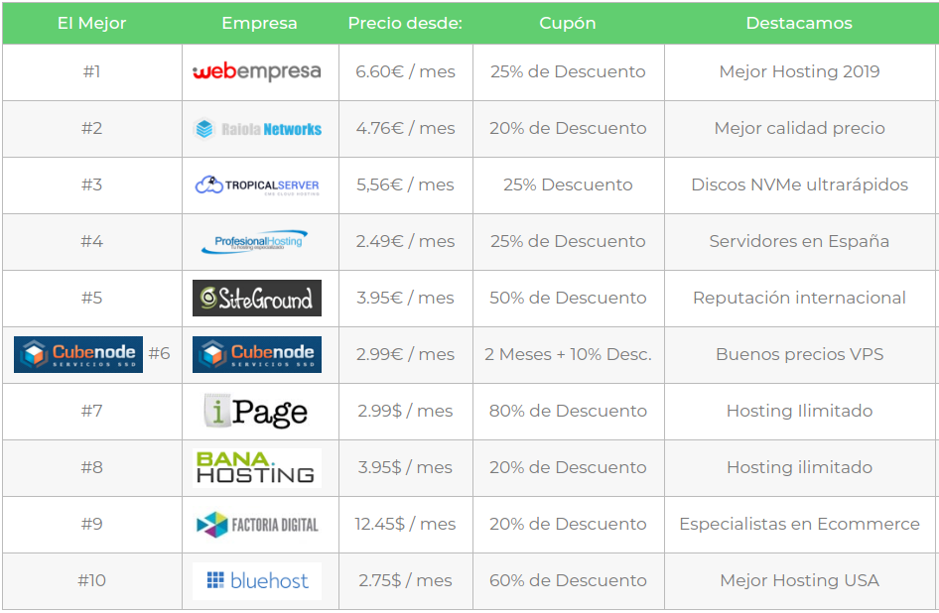

2) Hosting profesional
•Debes registrarte en un servicio de hosting gratuito tipo www.hostinger.es :
• Utiliza tu nombre y apellidos como parte de la dirección web.
• Crea y publica una página web personal, en la que muestras un saludo y tus
datos: nombre, apellidos . Utiliza la herramienta que prefieras para crear la
página.

Me registre y cree pagina en

https://www.000webhost.com/free-website-sign-up

Pagina publicada en
https://llorensarbiol.000webhostapp.com/

